**Actividades de integración**

**Clase 4– Módulo III**

1. 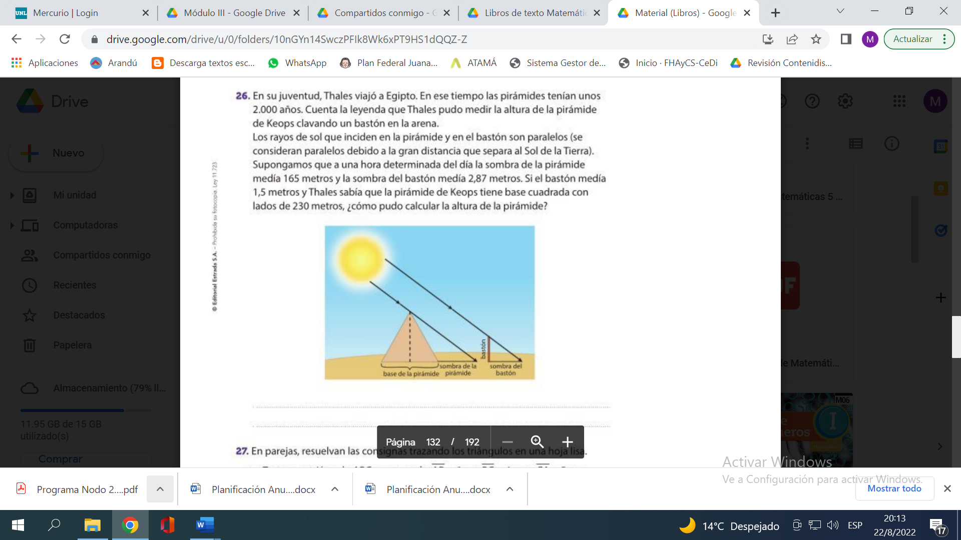En su juventud, Thales viajó a Egipto. En ese tiempo las pirámides tenían unos 2000 años. Cuenta la leyenda que Thales pudo medir la altura de la pirámide de Keops clavando un bastón en la arena.

Los rayos de sol que inciden en la pirámide y en el bastón son paralelos (se consideran paralelos debido a la gran distancia que separa al Sol de la Tierra). Supongamos que a una hora determinada del día la sombra de la pirámide medía y la sombra del bastón medía . Si el bastón medía 1 y Thales sabia que la pirámide de Keops tiene base cuadrada con lados de . ¿Cómo pudo calcular la altura de la pirámide?

Expresar el procedimiento según lo que planteaba Thales para calcular la altura de la pirámide.

1. Dos de los siguientes triángulos son semejantes, identifica cuales son. Justifica tu respuesta.

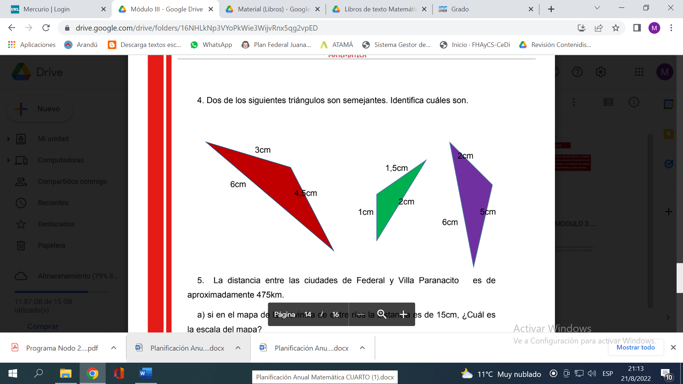

1. La distancia entre las ciudades de Federal y Villa Paranacito es de aproximadamente .
2. Si en el mapa de la provincia de Entre Ríos la distancia es de 15 cm. ¿Cuál es la escala del mapa?
3. Si dos ciudades en el mapa están a de distancia. ¿Cuál es la distancia real entre ellas?
4. La distancia entre las ciudades de Federal y Villa Paranacito es de aproximadamente .
5. Si en el mapa de la provincia de Entre Ríos la distancia es de 15 cm. ¿Cuál es la escala del mapa?
6. Si dos ciudades en el mapa están a de distancia. ¿Cuál es la distancia real entre ellas?